**Использование методики «Гимнастика мозга» для детей с ОВЗ**

*Еремеева И.А.,*

*Голотенко А.Ю.,*

*воспитатели* *ГБДОУ детского сада № 18*

*Кировского района Санкт-Петербурга*

Известно, что ребенок рождается практически с равноценными полушариями, но к трем годам идентичность утрачивается, выделяется доминантное полушарие – правое, которое регулирует координацию движений, восприятие пространства, креативные, творческие способности или левое, отвечающее за развитие математических способностей, логику, речь, аналитическое мышление.

Методика Пола Дениссона «Гимнастика мозга» – простой, высокоэффективный метод, содействующий преодолению межполушарной асимметрии мозга. Каждое полушарие мозга имеет сенсорный и моторный контроль над противоположной стороной тела. И все перекрестные упражнения активизируют оба полушария. Мозг вынужден посылать сигналы то в одно, то в другое полушарие, тренируя нейронные связи. Это позволяет расширять компенсаторные возможности ребенка. Повышаются когнитивные способности.

Методику «Гимнастика мозга» мы используем в работе с детьми с ограниченными возможностями здоровья и рекомендуем родителям делать упражнения с детьми для создания благоприятной атмосферы в семье, в которой ребенок чувствует себя важным и услышанным, для создания доверительных отношений, и, конечно же, для активизации умственных способностей.

**Цель** использования методики «Гимнастики мозга» – привлечение внимания родителей и детей к вопросу ведения здорового образа жизни и регулярного использования упражнений для активизации мыслительной деятельности.

Весь комплекс состоит из 26 упражнений. Представляем некоторые из них. Инициативой родителей и детей было дать свои названия упражнениям. Мы это, конечно, поддержали. Дети вместе с родителями стали придумывать нерифмованные стихотворения к упражнениям – дидактические синквейны. На основе этого был создан альбом «Слово плюс движение». Это придало некую эмоциональную окраску и способствовало развитию образной речи.

**Блок 1** *Упражнения, увеличивающие тонус коры головного мозга (дыхательные упражнения, массаж биологически активных точек)*

**Цель:** повышение энергетики коры головного мозга

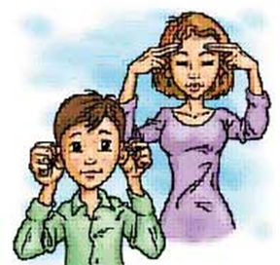 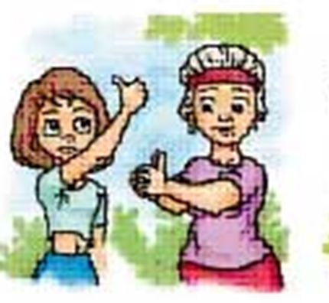

**Кнопки мозга («Тик-так»).** Упражнение, которое включает «электрическую систему» организма. Способствует концентрации внимания, улучшает кровообращение головного мозга, подготавливает его к восприятию сенсорной информации.

**Думающий колпак («Ушки на макушке»).** Движения обостряют слух, помогают работе кратковременной памяти, повышают умственные и физические способности. Отлично улучшает равновесие. «Думающий колпак» полезен детям перед началом занятия, так как помогает быстро сконцентрировать внимание. Дети активнее усваивают новую информацию, у них улучшается память. Оно помогает справиться со стрессом, быстрее найти выход из проблемной ситуации, ослабить эмоциональный накал.

**Блок 2** *Упражнения, улучшающие возможности приема и переработки информации (движения конечностями латерального характера)*

**Цель:** Восстановление нарушенных межполушарных связей и функциональной асимметрии мозга.

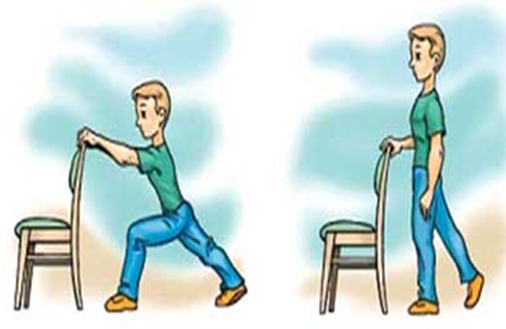 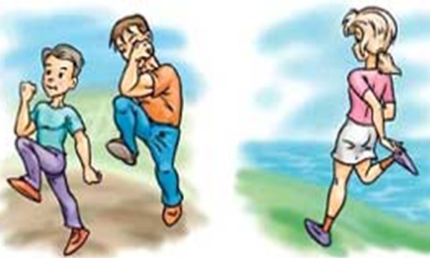

**Горизонтальная восьмерка («Бантики»).** Гармонизация эмоционального состояния. Спокойствие охватывает тело и душу. Развиваются все психические процессы

**Помпа («Зайчик»).** Растягивающие движения снимают стресс и расслабляют мышцы, помогая дошкольнику успокоиться, прийти в рабочее состояние. Упражнения способствуют усилению различных учебных навыков – понимающего слушания, чтения, творческого письма, выражению мыслей c помощью речи. А также они позволяют освободиться от напряжения

**Перекрестные шаги («Кузнечик»).** Способствуют развитию координации и ориентации в пространстве, делают более успешными приобретение навыков чтения, письма, слушания, усвоения новой информации

**Крюки («Ежик»).** Регулярные упражнения помогают стать внимательнее, быстрее решать математические задачи, читать и, что немаловажно, грамотнее писать. Хорошо писать в окружности буквы изучаемого алфавита. Воспроизведение цифр в восьмерке помогает интегрировать работу полушарий мозга. Улучшается социальное поведение. Упражнение помогает довести до конца дело, увеличивается время сосредоточения и внимания, активизируются языковые способности.

**Блок 3.** *Упражнения, улучшающие контроль и регуляцию деятельности (движения и*

*позы перекрестного характера)*

**Цель:** Восстановление связи между лобным и затылочным отделами мозга,

установление баланса между правым и левым полем человек.

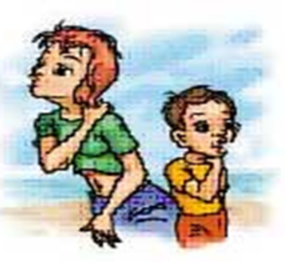 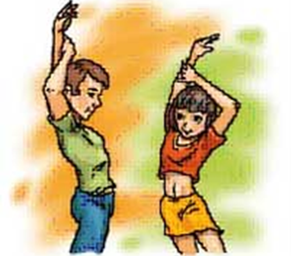 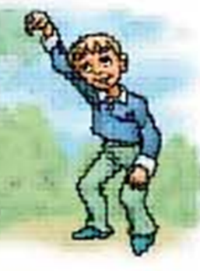 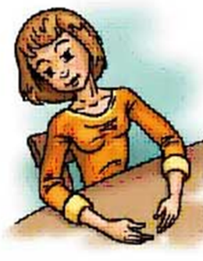

**Тянем-потянем («Дерево»).** Данные упражнения нормализуют дыхание, снимают напряжение в верхней части грудной клетки, руках, за счет чего улучшается крупная и мелкая моторика. Это приводит к точности в манипулировании инструментами, улучшает почерк. Способствуют концентрации внимания. Они помогают сделать речь более выразительной, более четко излагать свои мысли в беседе

**Слон («Добрый слоник»).** Заметно повышаются внимание и собранность, материал запоминается быстрее. Упражнение снимает напряжение в районе шеи, улучшает приток крови к головному мозгу. Оно способствует развитию таких учебных навыков, как слушание и математические вычисления. Это упражнение активизирует и балансирует всю целостную систему организма «интеллект-тело», улучшает концентрацию внимания.

**Сова («Совушка-сова»).** Благодаря «уханью» снимаются челюстные зажимы, что делает речь более связной. Упражнение объединяет все каналы восприятия: аудиальный, визуальный. кинестетический. Оно также стимулирует внутреннюю речь и творческое мышление. Как следствие, улучшаются навыки чтения, слушания, письма, речи, повышается внимание, улучшается память. улучшает работу глазных мышц, укрепляет связь «рука-глаз». И, пожалуй, самое главное – стимулируют желание фантазировать и активно творить

**Энергетизатор («Думка»).** Повышает концентрацию внимания, сосредоточенность, улучшает восприятие новой информации и творческие способности. Движения также подпитывают энергией для быстрого выполнения заданий, принятия правильных решений. Упражнения способствуют улучшению координации движений, снимают стресс.

**Результаты использования методики «Гимнастика мозга»**:

1. Развита эмоционально-волевая сфера;
2. Скорректированы поведенческие проблемы (агрессивность. гиперактивность, снижен уровень тревожности и др.);
3. Родители строят свои отношения с ребенком с учетом их индивидуальных особенностей;
4. Улучшены психические процессы: память, внимание, речь, воображение, пространственные представления, мелкая и крупная моторика;
5. Снижена утомляемость, повышена способность к произвольному контролю;
6. Улучшена мыслительная деятельность;
7. Синхронизирована работа полушарий.

Используемая литература:

1. Деннисон Пол Е. Деннисон Гейл Е. «Гимнастика мозга». Книга для учителей и родителей; Издательство «Весь», 2021;

1. Дитерихс А.П. Использование комплекса упражнений «Гимнастика мозга» при работе с детьми с ОНР. Вестник практической психологии образования, 2015;

2. Крупенчук О.И., Витязева О.В Движение и речь. Кинезиология в коррекции детской речи. Издательство «Дом Литера», 2022;

3. Морозова И.С. Гарусова О.М. Психомоторное развитие дошкольников, 2016.